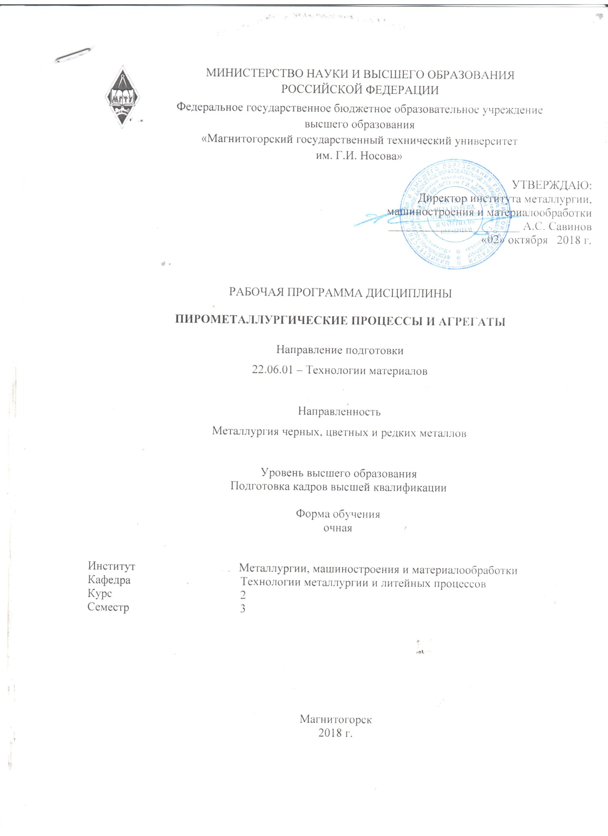

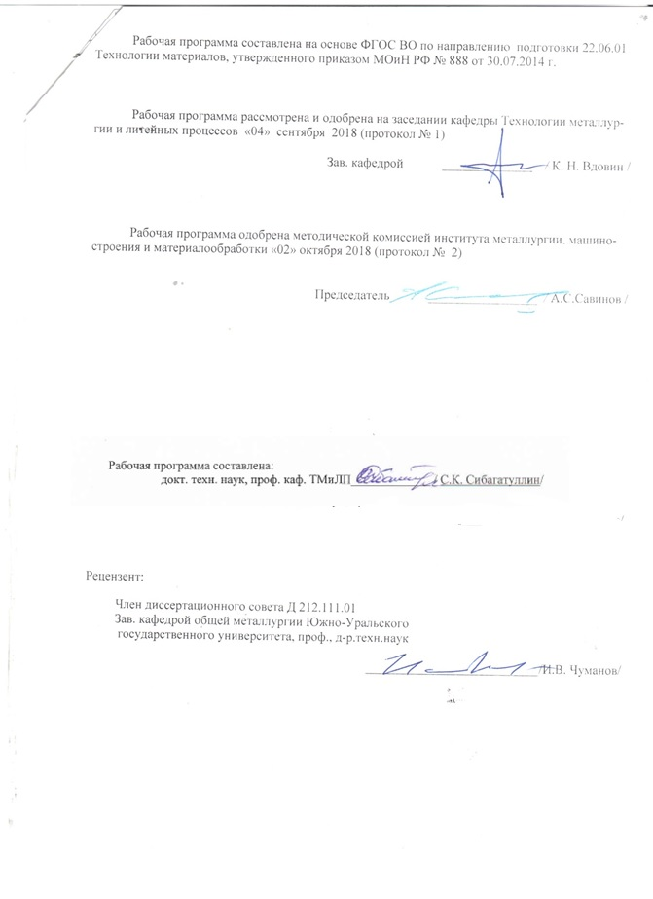

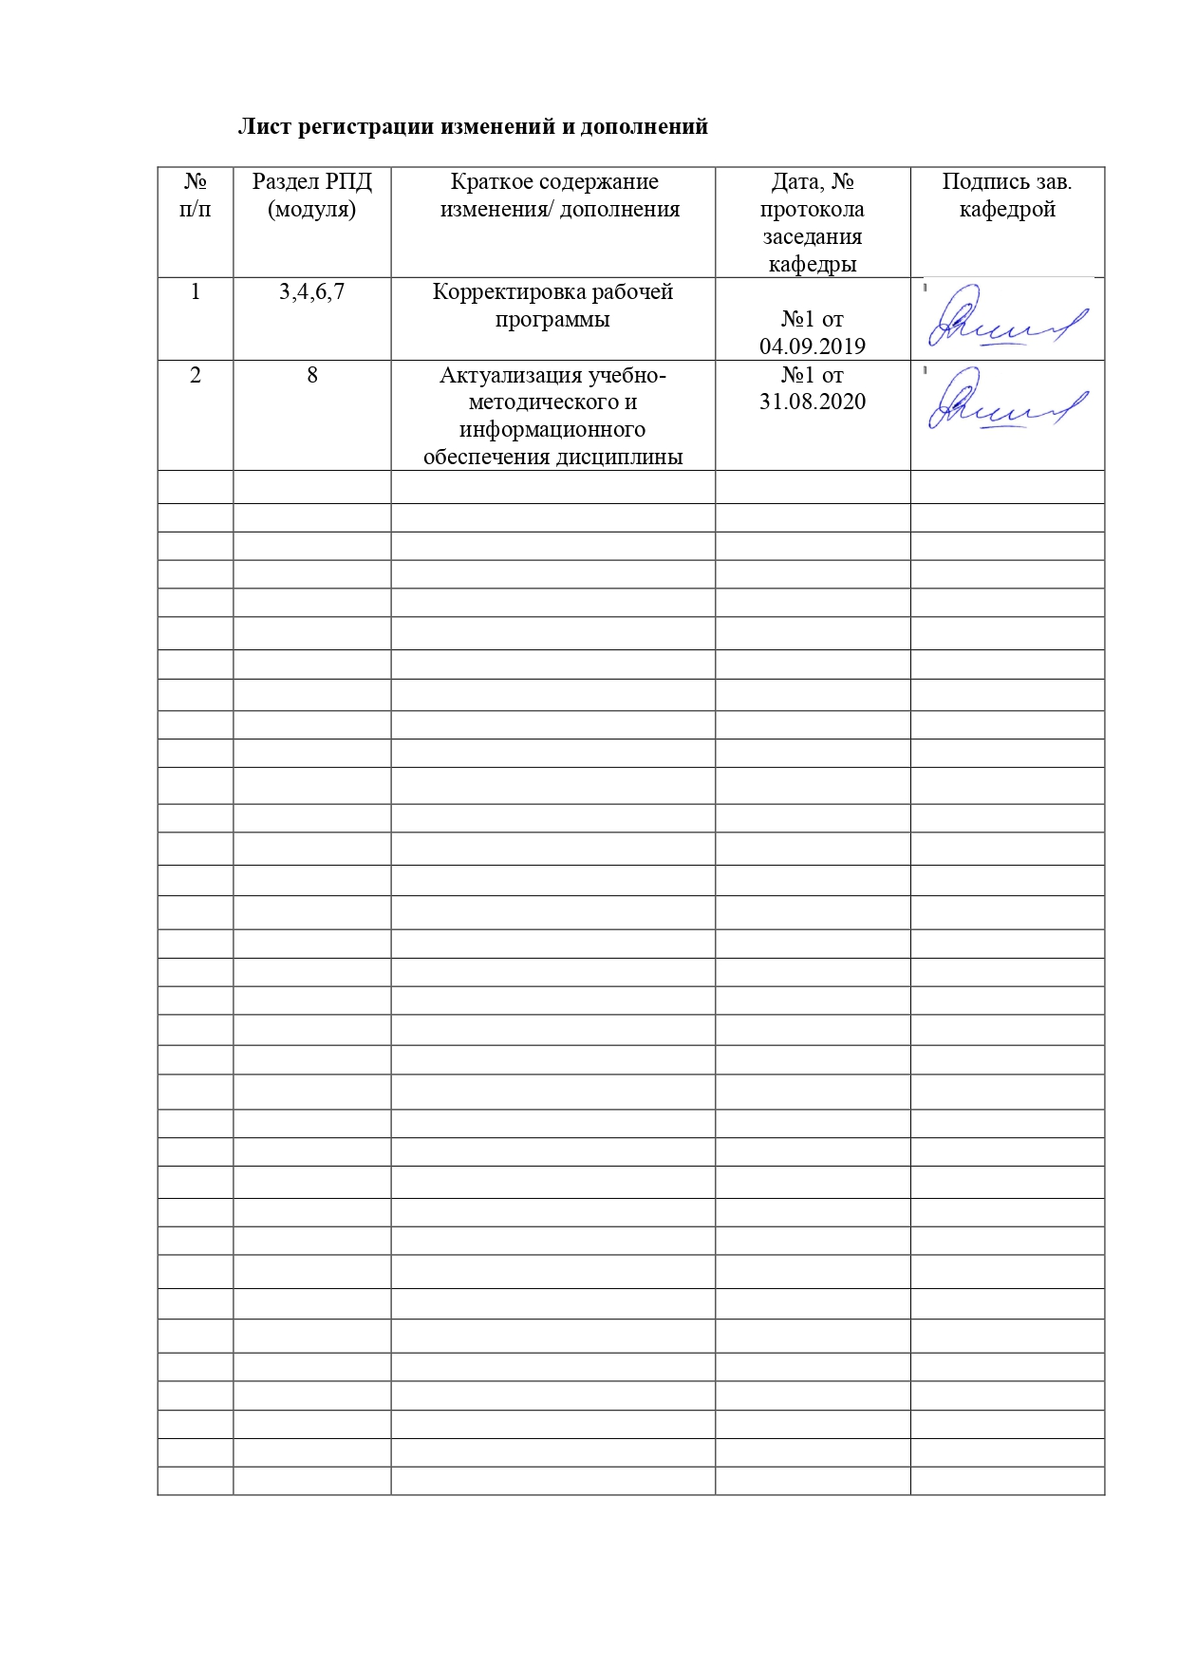

|  |  |
| --- | --- |
| **1** **Цели** **освоения** **дисциплины** **(модуля)** | |
| углубление аспирантами знаний по основным проблемам производства чугуна в доменных печах и применении этих знаний при постановке и решении конкретных технологических задач производства, а так же в углубленном изучении аспирантами современной конструкции агрегатов и технологии выплавки стали в конвертерах и дуговых электропечах. | |
|  |  |
| **2** **Место** **дисциплины** **(модуля)** **в** **структуре** **образовательной** **программы** | |
| Дисциплина Пиррометаллургические процессы и агрегаты входит в вариативную часть учебного плана образовательной программы.  Для изучения дисциплины необходимы знания (умения, владения), сформированные в результате изучения дисциплин/ практик: | |
| Подготовка сырьевых материалов к металлургическим процессам и металлургические свойства сырья | |
| Технологии производства и обработки материалов в металлургии | |
| Знания (умения, владения), полученные при изучении данной дисциплины будут необходимы для изучения дисциплин/практик: | |
| Научно-исследовательская деятельность и подготовка НКР | |
| Подготовка к сдаче и сдача государственного экзамена | |
|  |  |
| **3** **Компетенции** **обучающегося,** **формируемые** **в** **результате** **освоения**  **дисциплины** **(модуля)** **и** **планируемые** **результаты** **обучения** | |
| В результате освоения дисциплины (модуля) «Пиррометаллургические процессы и агрегаты» обучающийся должен обладать следующими компетенциями: | |
|  |  |
| Структурный  элемент  компетенции | Планируемые результаты обучения |
| УК-2 способностью проектировать и осуществлять комплексные исследования, в том числе междисциплинарные, на основе целостного системного научного мировоззрения с использованием знаний в области истории и философии науки | |
| Знать | основы обработки данных экспериментаосновы обработки данных эксперимента |
| Уметь | обрабатывать экспериментальные данные |
| Владеть | навыками проведения исследований на основе целостного системного научного мировоззрения с использованием знаний в области истории и философии науки |
| ПК-1 способность анализировать полный технологический цикл получения и обработки материалов | |
| Знать | современные технологические процессы за рубежом |
| Уметь | оценивать эффективность технологических процессов при производстве различных шихтовых материалов металлургического производства |
| Владеть | навыками оптимизации технологических процессов |
| ПК-3 способность анализировать основные закономерности фазовых равновесий и кинетики превращений в многокомпонентных системах | |
| Знать | - основные понятия и закономерности кинетики превращений многокомпонентных систем;  - основные закономерности фазовых равновесий в многокомпонентных системах |

|  |  |
| --- | --- |
| Уметь | - анализировать основные закономерности фазовых равновесий и кинетики превращений в многокомпонентных системах  - оценивать влияние различных факторов на процессы в многокомпонентных системах  - прогнозировать результаты процессов в многокомпонентных системах |
| Владеть | - математического описания процессов в многокомпонентных системах  -анализа оценки процессов в многокомпонентных системах |

|  |  |  |  |  |  |  |  |  |  |
| --- | --- | --- | --- | --- | --- | --- | --- | --- | --- |
|  | **4.** **Структура,** **объём** **и** **содержание** **дисциплины** **(модуля)** | | | | | | | | |
| Общая трудоемкость дисциплины составляет 2 зачетных единиц 72 акад. часов, в том числе:  – контактная работа – 36 акад. часов:  – аудиторная – 36 акад. часов;  – внеаудиторная – 0 акад. часов  – самостоятельная работа – 36 акад. часов;  Форма аттестации - зачет с оценкой | | | | | | | | | |
|  |  |  |  |  |  |  |  |  |  |
| Раздел/ тема  дисциплины | | Семестр | Аудиторная  контактная работа  (в акад. часах) | | | Самостоятельная работа студента | Вид самостоятельной  работы | Форма текущего контроля успеваемости и  промежуточной аттестации | Код компетенции |
| Лек. | лаб.  зан. | практ. зан. |
| 1. 1 | | |  | | | | | | |
| 1.1 Вводная лекция. Объем и содержание курса. Связь с другими дисциплинами.  Методики определения показателей качества шихтовых материалов доменной плавки. Пути формирования актуальной научной и производственной проблематики в металлургии чугуна. Матрица загрузки | | 3 | 2 |  | 2/2И | 4 | Подготовка к лекционным и практическим занятиям | Устный опрос | ПК-1, ПК-3, УК-2 |
| 1.2 Постановка и решение научно-производственных проблем в связи с развитием ОАО «ММК».  Проблемы и задачи теории и практики доменной плавки по силовому взаимодействию потоков шихты и газа. | | 2 |  | 2 | 4 | Подготовка к лекционным и практическим занятиям | Устный опрос | ПК-1, ПК-3, УК-2 |
| 1.3 Проблемы технологического обеспечения хода процессов восстановления по высоте и сечению доменной печи и характеризующих их показателей. Проблемы обеспечения нового хода плавления и шлакообразования по высоте и сечению доменной печи; показателей, характеризующие свойства чугуна и шлака. | | 2 |  | 2/2И | 4 | Подготовка к лекционным и практическим занятиям | Устный опрос, практическая работа | ПК-1, ПК-3, УК-2 |
| 1.4 Развитие производства высококачественного по содержанию серы чугуна. Проблемы и задачи эффективной тепловой работы доменной печи. Проблемы и задачи, стоящие при глубокой переработке доменного шлака. | | 2 |  | 2/2И | 4 | Подготовка к практическим и лекционным занятиям | Контрольная работы | ПК-1, ПК-3, УК-2 |
| 1.5 Значение выплавки стали в решении основных задач ее производства. Принципиальные основы технологии выплавки стали и конструкции сталеплавильных агрегатов, основные направления их развития. Особенности конструкции современных кислородных конвертеров и газоотводящего тракта, проблемы и направления их решения. | | 2 |  | 2/2И | 4 | Изучение дополнительной литературы по теме | Практическая работа | ПК-1, ПК-3, УК-2 |
| 1.6 Аэродинамика струи газа-окислителя в конвертерной ванне: общие закономерности движения газовых струй, истечение газа через сверхзвуковое сопло, строение сверхзвуковой струи. Строение реакционной зоны и структура конвертерной ванны при разных способах подачи кислородного дутья. | | 2 |  | 2/2И | 4 | Изучение дополнительной литературы по теме | Устный опрос | ПК-1, ПК-3, УК-2 |
| 1.7 7. Основные реакции окислительного рафинирования: окисление углерода, кремния, марганца и фосфора. Особенности десульфурации металла. Дутьевой, шлаковый и тепловой режимы классической технологии выплавки стали. Конвертерные процессы с комбинированной продувкой. | | 2 |  | 2 | 4 | Изучение дополнительной литературы по теме | Устный опрос, практическая работа | ПК-1, ПК-3, УК-2 |
| 1.8 Конструкция современной ДСП, ее особенности. Электрическая дуга. Регулирование электрического режима. | | 2 |  | 2 | 4 | Подготовка к контрольной работе | Контрольная работа | ПК-1, ПК-3, УК-2 |
| 1.9 Основные методы ведения плавки в ДСП, особенности и различия. Основные профили плавки в ДСП. Шлаковый режим плавки. Тепловая работа ДСП. Основы выплавки в ДСП легированных сталей | | 2 |  | 2 | 4 | Подготовка к контрольной работе | Защита контрольной работы | ПК-1, ПК-3, УК-2 |
| Итого по разделу | | | 18 |  | 18/10И | 36 |  |  |  |
| Итого за семестр | | | 18 |  | 18/10И | 36 |  | зао |  |
| Итого по дисциплине | | | 18 |  | 18/10И | 36 |  | зачет с оценкой | ПК-1,ПК- 3,УК-2 |

|  |
| --- |
| **5** **Образовательные** **технологии** |
|  |
| Для реализации предусмотренных видов учебной работы в качестве образовательных технологий в преподавании дисциплины используются традиционная и модульно - компетентностная технологии.  Лекции проходят в традиционной форме, в форме лекций-консультаций и проблемных лекций. Теоретический материал на проблемных лекциях является результатом усвоения полученной информации посредством постановки проблемного вопроса и поиска путей его решения. На лекциях – консультациях изложение нового материала сопровождается постановкой вопросов и дискуссией в поисках ответов на эти вопросы.  Самостоятельная работа стимулирует студентов в процессе подготовки к практическим занятиям, при подготовке к контрольным работам и итоговой аттестации.  На первом занятии следует детально рассказать о образовательных целях и задачах изучения дисциплины. Следует представить структуру курса и программу его изучения с указанием первоисточников. Поэтапно описать способы достижения заданных результатов-целей. Дать информацию об объеме занятий и творческого задания, об условиях получения зачета.  На лекционных занятиях могут применяться элементы на основе кейс-метода – обучение в контексте моделируемой ситуации, воспроизводящей реальные условия научной, производственной, общественной деятельности. Обучающиеся должны проанализировать ситуацию, разобраться в сути проблем, предложить возможные решения и выбрать лучшее из них. Кейсы базируются на реальном фактическом материале или же приближены к реальной ситуации.  Выбирая ту или иную технологию работы с обучающимися, преподавателю необходимо иметь в виду, что наибольшего эффекта от ее применения можно достичь, если учитывать цели образования, на реализацию которых должна быть направлена избираемая технология, содержание, которое предстоит передать обучающимся с ее помощью, а также условия, в которых она будет использоваться.  Реализация компетентностного подхода предусматривает использование в учебном процессе активных и интерактивных форм проведения занятий (компьютерных симуляций, деловых и ролевых игр, разбор конкретных ситуаций, психологические и иные тренинги) в сочетании с внеаудиторной самостоятельной работой с целью формирования и развития профессиональных навыков обучающихся. |
|  |
| **6** **Учебно-методическое** **обеспечение** **самостоятельной** **работы** **обучающихся** |
| Представлено в приложении 1. |
|  |
| **7** **Оценочные** **средства** **для** **проведения** **промежуточной** **аттестации** |
| Представлены в приложении 2. |
|  |
| **8** **Учебно-методическое** **и** **информационное** **обеспечение** **дисциплины** **(модуля)** |
| **а)** **Основная** **литература:** |
| 1. Романтеев, Ю. П. Металлургия тяжелых цветных металлов : учебное пособие / Ю. П. Романтеев, С. В. Быстров. — Москва : МИСИС, 2010. — 575 с. — ISBN 978-5-87623-173-4. — Текст : электронный // Лань : электронно-библиотечная система. — URL: <https://e.lanbook.com/book/117036> |
|  |
| **б)** **Дополнительная** **литература:** |
|  |

|  |  |  |  |  |
| --- | --- | --- | --- | --- |
| 1. Технологии и машины обработки давлением : учебник / С. М. Горбатюк, А. А. Герасимова, О. А. Кобелев, Б. Ф. Белелюбский. — Москва : МИСИС, 2019. — 219 с. — ISBN 978-5-907061-67-5. — Текст : электронный // Лань : электронно-библиотечная система. — URL: <https://e.lanbook.com/book/129006> — Режим доступа: для авториз. пользователей.  2. Кучеряев, Б. В. Моделирование процессов и объектов в металлургии. Модели-рование и оптимизация процессов листовой прокатки : учебное пособие / Б. В. Кучеря-ев, В. Б. Крахт, П. Ю. Соколов. — Москва : МИСИС, 2009. — 63 с. — Текст : электрон-ный // Лань : электронно-библиотечная система. — URL: <https://e.lanbook.com/book/116998>  3. Герасимова, А. А. Математические методы в инжиниринге металлургического оборудования и технологий : учебное пособие / А. А. Герасимова. — Москва : МИСИС, 2017. — 82 с. — ISBN 978-5-906846-89-1. — Текст : электронный // Лань : электронно-библиотечная система. — URL: <https://e.lanbook.com/book/108082> | | | | |
|  |  |  |  |  |
| **в)** **Методические** **указания:** | | | | |
| 1. Сибагатуллин С.К., Харченко А.С. Анализ причин изменения удельного расхода кокса и производительности доменной печи по производственным данным. Магнитогорск: МГТУ, 2011. – 18 с.  2. Сибагатуллин С.К. Определение удельного расхода кокса и производительно-сти доменной печи при изменении условий работы. Магнитогорск: МГТУ, 2009. – 13 с.  3. Сибагатуллин С.К., Ваганов А.И., Прохоров И.Е., Майорова Т.В. Расчёт технических показателей доменной плавки. Магнитогорск: МГТУ, 2011. – 74 с. | | | | |
| **г)** **Программное** **обеспечение** **и** **Интернет-ресурсы:** | | | | |
| **Программное** **обеспечение** | | | | |
|  | Наименование ПО | № договора | Срок действия лицензии |  |
|  | MS Windows 7 Professional(для классов) | Д-1227-18 от 08.10.2018 | 11.10.2021 |  |
|  | MS Office 2007 Professional | № 135 от 17.09.2007 | бессрочно |  |
|  | 7Zip | свободно распространяемое ПО | бессрочно |  |
|  | FAR Manager | свободно распространяемое ПО | бессрочно |  |
|  |  |  |  |  |
| **Профессиональные** **базы** **данных** **и** **информационные** **справочные** **системы** | | | | |
|  | Название курса | | Ссылка |  |
|  | Электронная база периодических изданий East View Information Services, ООО «ИВИС» | | <https://dlib.eastview.com/> |  |
|  |  |
|  | Национальная информационно-аналитическая система – Российский индекс научного цитирования (РИНЦ) | | URL: <https://elibrary.ru/project_risc.asp> |  |
|  | Поисковая система Академия Google (Google Scholar) | | URL: <https://scholar.google.ru/> |  |
|  | Информационная система - Единое окно доступа к информационным ресурсам | | URL: <http://window.edu.ru/> |  |
|  | Федеральное государственное бюджетное учреждение «Федеральный институт промышленной собственности» | | URL: <http://www1.fips.ru/> |  |

|  |  |  |  |
| --- | --- | --- | --- |
|  | Российская Государственная библиотека. Каталоги | <https://www.rsl.ru/ru/4readers/catalogues/> |  |
|  | Электронные ресурсы библиотеки МГТУ им. Г.И. Носова | <http://magtu.ru:8085/marcweb2/Default.asp> |  |
|  | Университетская информационная система РОССИЯ | <https://uisrussia.msu.ru> |  |
|  | Международная наукометрическая реферативная и полнотекстовая база данных научных изданий «Web of science» | <http://webofscience.com> |  |
|  | Международная реферативная и полнотекстовая справочная база данных научных изданий «Scopus» | <http://scopus.com> |  |
|  | Международная база полнотекстовых журналов Springer Journals | <http://link.springer.com/> |  |
|  | Федеральный образовательный портал – Экономика. Социология. Менеджмент | <http://ecsocman.hse.ru/> |  |
|  | Международная реферативная и полнотекстовая справочная база данных научных изданий «Springer Nature» | <https://www.nature.com/siteindex> |  |
|  | Международная база справочных изданий по всем отраслям знаний SpringerReference | <http://www.springer.com/references> |  |
|  | Международная реферативная база данных по чистой и прикладной математике zbMATH | <http://zbmath.org/> |  |
|  | Международная база научных материалов в области физических наук и инжиниринга SpringerMaterials | <http://materials.springer.com/> |  |
|  | Международная коллекция научных протоколов по различным отраслям знаний Springer Protocols | <http://www.springerprotocols.com/> |  |
|  | Архив научных журналов «Национальный электронно-информационный концорциум» (НП НЭИКОН) | <https://archive.neicon.ru/xmlui/> |  |
| **9** **Материально-техническое** **обеспечение** **дисциплины** **(модуля)** | | | |
|  |  |  |  |
| Материально-техническое обеспечение дисциплины включает: | | | |

|  |
| --- |
| 1. Учебная аудитория для проведения занятий лекционного типа оснащена:  - техническими средствами обучения, служащими для представления учебной информации большой аудитории: мультимедийными средства хранения, передачи и представления учебной информации;  - специализированной мебелью.  2. Учебная аудитория для проведения практических занятий оснащена:  техническими средствами обучения, служащими для представления учебной - техническими средствами обучения, служащими для представления учебной информации большой аудитории: мультимедийными средства хранения, передачи и представления учебной информации;  - специализированной мебелью.  3. Учебная аудитория для групповых и индивидуальных консультаций, текущего контроля и промежуточной аттестации оснащена:  - компьютерной техникой с пакетом MS Office, с подключением к сети «Интернет» и с доступом в электронную информационно-образовательную среду университета;  - специализированной мебелью.  4. Помещение для самостоятельной работы оснащено:  - компьютерной техникой с пакетом MS Office, с подключением к сети «Интернет» и с доступом в электронную информационно-образовательную среду университета;  - специализированной мебелью.  5. Помещение для хранения и профилактического обслуживания учебного оборудования оснащено:  - специализированной мебелью: стеллажами для хранения учебного оборудования;  -инструментами для ремонта учебного оборудования;  - шкафами для хранения учебно-методической документации и материалов. |

# ПРИЛОЖЕНИЕ 1

# Учебно-методическое обеспечение самостоятельной работы обучающихся

По дисциплине предусмотрена аудиторная и внеаудиторная самостоятельная работа обучающихся, которая предполагает выполнение практических работ.

Примерные практические задания:

1. Взаимодействие науки и производства и комплексный анализ проблем.
2. Возникновение проблем и необходимости их решения, обусловленных ходом развития производства. Матрица загрузки доменной печи
3. Проблемы достижения эффективного режима горения кокса и топливных добавок у фурм доменной печи и характеризующих их показателей.
4. Основные требования по силовому взаимодействию потоков шихты и газа для достижения наилучших результатов доменной плавки
5. Проблемы обеспечения хода процессов восстановления по высоте и сечению доменной печи и характеризующих их показателей
6. Анализ хода плавления и шлакообразования по высоте и сечению доменной печи; показателей, характеризующие свойства чугуна и шлака
7. Знакомство с автоматизированными обучающими системами по выплавке стали в конвертерах и электродуговых печах.
8. Изучение конструкции конвертера и технологии выплавки стали на имитаторе – тренажере «Машинист дистрибутора».
9. Изучение конструкции электродуговой печи и технологии выплавки стали на имитаторе – тренажере «Сталевар ДСП».

Перечень вопросов для подготовки к устному опросу и зачету:

1 Профиль рабочего пространства кислородного конвертера. Вместимость и удельный объем конвертеров. Соотношение основных параметров конструкции.

2 Особенности конструкции дуговой электропечи.

3 Футеровка конвертера: материалы и ее стойкость.

4 Водоохлаждаемые элементы ДСП.

5 Классификация охладителей конвертерных газов.

6 Особенности конструкции газоотводящего тракта ДСП.

7 Пылеулавливающие аппараты: эффективность, достоинства и недостатки. Особенности «мокрой» и «сухой» очистки газов.

8 Газоотводящие тракты кислородных конвертеров при работе с дожиганием и без дожигания монооксида углерода.

9 Закономерности движения газа по каналам переменного сечения.

10 Характеристика сопла Лаваля и режимы его работы.

11 Строение сверхзвуковой струи.

12 Структура конвертерной ванны после заливки жидкого чугуна.

13 Основные процессы в первичной реакционной зоне при продувке металла кислородом.

14 Основные процессы во вторичной реакционной зоне при продувке кислородом.

15 Структура реакционной зоны при продувке металла сверху.

16 Роль оксидов железа в окислительных процессах реакционной зоны.

17 Особенности окисления углерода в кислородном конвертере и ДСП.

18 Характер окисления кремния и марганца в кислородном конвертере и ДСП.

19 Поведение фосфора во время продувки в кислородном конвертере.

20 Образование шлако-металлической эмульсии в рабочем пространстве агрегата.

21 Роль корольков металла в окислительных процессах.

22 Выход жидкого металла в кислородном конвертере и ДСП.

23 Особенности десульфурации металла в конвертере и ДСП.

24 Конвертерный газ: состав, температура, запыленность.

25 Особенности газообразования в ДСП.

26 Изменение средней температуры металла по ходу плавки.

27 Дутьевой режим классической технологии кислородно- конвертерной плавки.

28 Шлаковый режим классической технологии кислородно- конвертерной плавки.

29 Показатели шлакообразования и их изменения по ходу плавки.

30 Комбинированная продувка конвертерной ванны: способы и реагенты.

31 Дутьевые устройства при продувке металла.

32 Особенности электрического режима ДСП.

33 Тепловая работа ДСП.

34 Основные методы ведения плавки в ДСП.

35 Варианты технологии плавки стали в ДСП.

36 Особенности выплавки легированных сталей в ДСП.

Примерная контрольная работа (КР)

Спроектировать и осуществить комплексные исследования, в том числе междисциплинарные, на основе целостного системного научного мировоззрения с использованием знаний в области истории и философии науки путём выполнения задания по теме «Разработка технологического режима, обеспечивающего повышение производительности доменной печи улучшением металлургических свойства сырья» для персонифицированного варианта условий работы.

Список рекомендуемых источников

1. Сибагатуллин С.К., Ваганов А.И., Прохоров И.Е., Майорова Т.В. Расчёт технических показателей доменной плавки. Магнитогорск: Изд-во Магнитогорск. гос. техн. ун-та им. Г.И. Носова, 2011. 72 с.

2. Сибагатуллин С.К., Харченко А.С. Металлургические свойства железорудного сырья: Учебное пособие. Магнитогорск: Изд-во Магнитогорск. гос. техн. ун-та им. Г.И. Носова, 2018. 150 с.

# ПРИЛОЖЕНИЕ 2

# Оценочные средства для проведения промежуточной аттестации

**а) Планируемые результаты обучения и оценочные средства для проведения промежуточной аттестации:**

| Структурный элемент  компетенции | Планируемые результаты обучения | Оценочные средства |
| --- | --- | --- |
| ПК-1 способность анализировать полный технологический цикл получения и обработки материалов | | |
| Знать | современные технологические процессы за рубежом | *Перечень теоретических вопросов к экзамену:*  1. Каковы цели современных технологических процессов за рубежом при подготовки природных материалов к проведению металлургического производства?  2. Какие способы подготовки природных материалов используются за рубежом для совершенствования процессов металлургического производства?  3. Какие современные технологические процессы имеются за рубежом для дробления и измельчения материалов при подготовке к металлургическому производству?  4. Какие современные технологические процессы имеются за рубежом по грохочению и классификации сыпучих материалов?  5. Какие современные технологические процессы имеются за рубежом по обогащения железных руд?  6. Какие современные технологические процессы имеются за рубежом по усреднению материалов при подготовке к металлургическом производству?  7. Какие современные технологические процессы имеются за рубежом по упрочнению агломерата?  8. Какие современные разновидности агломерации железных руд и концентратов имеются за рубежом?  9. Какие минералы обеспечивают развитие агломерации железных руд и концентратов в современных технологическх процессах за рубежом?  10 Какими основными показателями характеризуют результат при оценке качества агломерата в современные технологические процессах за рубежом?  11. Какие современные технологические процессы имеются за рубежом по получению окатышаей в металлургическом производстве?  12. Какие современные технологические процессы имеются за рубежом по производству сырых окатышей?  13. Какие современные технологические процессы имеются за рубежом по зонам конвейерной машины для обжига окатышей?  14. Какие современные технологические процессы имеются за рубежом по оценке качества окатышей? |
| Уметь | оценивать эффективность технологических процессов при производстве различных шихтовых материалов металлургического производства | *Примерные практические задания:*  Провести обзор литературы по оценке эффективности технологических процессов при производстве различных шихтовых материалов металлургического производства.  Составить аннотации по выявленным источникам  Выявить ключевые слова в выявленных источниках  Разработать тестовые задания для углублённого изучения наиболее существенной информации. |
| Владеть | навыками оптимизации технологических процессов | *Задания на решение задач:*  По представленной в образовательной портале методике выполнить расчёт оптимизации технологических процессов путём снижения удельного расхода кокса увеличением содержания железа в шихте доменной печи. |
| ПК 3: способность анализировать основные закономерности фазовых равновесий и кинетики превршихтеащений в многокомпонентных системах тки материалов | | |
| Знать | - основные понятия и закономерности кинетики превращений многокомпонентных систем;  - основные закономерности фазовых равновесий в многокомпонентных системах | *Перечень теоретических вопросов к экзамену:*  1. Изложите основные определения и понятия, используемые по фазовым равновесиям в теории процессов производства чугуна.  2. Изложите основные определения и понятия, используемые по кинетике превращений в теории процессов производства чугуна;  3. Какие показатели используют для характеристики фазовых равновесии при восстановлении железорудного сырья.  4. Какие показатели используют для характеристики параметры кинетики превращений при восстановлении железорудного сырья.  5. Какова сущность фазовых равновесий при горении топлива в фурменных очагах.  6. В чём проявляется кинетика превращений при определяющей роли силового взаимодействия потоков шихты и газа.  7. В чём проявляются фазовые равновесия в закономерностях изменения температур в агрегате по производству чугуна.  8. Как изменить кинетику превращений для достижения максимальной производительности и минимального удельного расхода кокса.  9. Как изменить кинетику превращений для обеспечения ровного схода шихты.  10. Как учитывать фазовые равновесия при определении предельной степени использования монооксида углерода и водорода.  11. В чём проявляется кинетика превращений при формирования чугуна, первичных, промежуточных и конечных шлаков.  12. Изложите фазовые равновесия и кинетику превращений при распределении серы в процессах производства чугуна.  13. Охарактеризуйте многокомпонентности шихтовых материалы доменной плавки; основные технико-экономические показатели и способы их улучшения; общие правила построения алгоритмов автоматизированного управления доменным процессом.  14. Дайте определения процессов: движение шихтовых материалов при загрузке в печь, горение топлива у фурм, теплообмен в шахтной печи, движение материалов в печи, движение газов в доменной печи, восстановление и формирование чугуна, плавление и шлакообразование. |
| Уметь | - анализировать основные закономерности фазовых равновесий и кинетики превращений в многокомпонентных системах  - оценивать влияние различных факторов на процессы в многокомпонентных системах  - прогнозировать результаты процессов в многокомпонентных системах | *Примерные практические задания:*  Провести обзор литературы по анализу основныых закономерностей фазовых равновесий и кинетики превращений в многокомпонентных системах .  Провести обзор литературы по оценке влияния различных факторов на процессы в многокомпонентных системах.  Провести обзор литературы по прогнозированию результатов процессов в многокомпонентных системах  Составить аннотации по выявленным источникам.  Выявить ключевые слова в выявленных источниках.  Разработать тестовые задания для углублённого изучения наиболее существенной информации. |
| Владеть | - навыками математического описания процессов в многокомпонентных системах  - навыками анализа оценки процессов в многокомпонентных системах | *Задания на решение задач:*  Проявить навыки математического описания процессов в многокомпонентных системах с привлечением методики, представленной в образовательном портале. Выполнить расчёт роста производительности доменной печи при снижении содержания мелочи в сырьевых материалах. По результатам расчёта представить анализ оценки процессов в многокомпонентных системах. |
| УК 2: способность проектировать и осуществлять комплексные исследования, в том числе междисциплинарные, на основе целостного системного научного мировоззрения с использованием знаний в области истории и философии науки | | |
| Знать | основы обработки данных эксперимента | *Перечень теоретических вопросов к экзамену:*  1. Каковы методы обработки данных эксперимента в комплексных исследованиях по наиболее существенным проблемам преобразования свойств руд, извлекаемых из месторождений.  2. Каковы методы обработки данных эксперимента в комплексных исследованиях по наиболее существенным проблемам агломерации.  3. Каковы методы обработки данных эксперимента в комплексных исследованиях по наиболее существенным проблемам формирования сырых окатышей и их обжига.  4. Каковы методы обработки данных эксперимента в комплексных исследованиях по наиболее существенным проблемам процессов восстановления, плавления и шлакообразования в условиях доменной плавки.  5. Каковы методы обработки данных эксперимента в комплексных исследованиях по наиболее существенным проблемам процессов при конверторной плавке стали.  6. Каковы методы обработки данных эксперимента в комплексных исследованиях по наиболее существенным проблемам процессов при плавке стали в электропечах.  7. Каковы методы обработки данных эксперимента в комплексных исследований по наиболее существенным проблемам процессов при разливке стали.  8. Каковы методы обработки данных эксперимента в комплексных исследованиях по наиболее существенным проблемам процессов при выплавке ферросплавов  9. Каковы методы обработки данных эксперимента в комплексных исследованиях по наиболее существенным проблемам получения железа прямого восстановления.  10. Каковы методы обработки данных эксперимента в комплексных исследованиях по наиболее существенным проблемам получении меди.  11. Каковы методы обработки данных эксперимента в комплексных исследованиях по наиболее существенным проблемам получении никеля.  12. Каковы методы обработки данных эксперимента в комплексных исследованиях по наиболее существенным проблемам получении алюминия.  13. Каковы методы обработки данных эксперимента в комплексных исследованиях по наиболее существенным проблемам процессов при получении металлического титана и пигментного диоксида титана. |
| Уметь | обрабатывать экспериментальные данные | *Примерные практические задания:*  Провести обзор литературы по обрабатке экспериментальные данные.  Составить аннотации по выявленным источникам.  Выявить ключевые слова в выявленных источниках.  Разработать тестовые задания для углублённого изучения наиболее существенной информации. |
| Владеть | навыками проведения исследований на основе целостного системного научного мировоззрения с использованием знаний в области истории и философии науки | *Задания на решение задач:*  На основе представленной в образовательной портале методики расчёта проиллюстрировать навыки проведения исследований на основе целостного системного научного мировоззрения с использованием знаний в области истории и философии науки. Расчётами исследовать повышение производительности доменной печи увеличением содержания железа в шихте. |

**б) Порядок проведения промежуточной аттестации, показатели и критерии оценивания:**

Промежуточная аттестация по дисциплине «Пиррометаллургические процессы и агрегаты» включает теоретические вопросы, позволяющие оценить уровень усвоения обучающимися знаний, и практические задания, выявляющие степень сформированности умений и владений, проводится в форме экзамена.

Зачет по данной дисциплине проводится в виде собеседования в рамках теоретических вопросов, выносимых на зачет и/или решения практических заданий.

Показатели и критерии оценивания зачета:

– на оценку «отлично» – обучающийся показывает высокий уровень сформированности компетенций, т.е. прочно усвоил предусмотренный программный материал, правильно, аргументировано ответил на все вопросы, с приведением примеров, показал глубокие систематизированные знания, владеет приемами рассуждения и сопоставляет материал из разных источников (теорию связывает с практикой, другими темами данного курса, других изучаемых предметов), а также без ошибок выполнил практическое задание;

– на оценку «хорошо» – обучающийся показывает средний уровень сформированности компетенций, т.е. в достаточной мере усвоил предусмотренный программный материал, правильно, аргументировано ответил на вопросы, показал хорошие знания, владеет приемами рассуждения и сопоставляет материал из разных источников, а также без ошибок выполнил практическое задание;

– на оценку «удовлетворительно» – обучающийся показывает пороговый уровень сформированности компетенций, т.е. предусмотренный программный материал усвоен не в полной мере, обучающийся дал ответы не на все вопросы, показал неглубокие знания, плохо владеет приемами рассуждения и сопоставления материалов, а также выполнил практическое задание с ошибками;

– на оценку «неудовлетворительно» – результат обучения не достигнут, обучающийся не может показать знания на уровне воспроизведения и объяснения информации, не может показать интеллектуальные навыки решения простых задач.